Задание 3.

Даны множества A, B и бинарное отношение 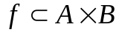.

3.1. Определить, является ли оно отображением.
3.2. Если является, проверить, будет ли оно:
А. Инъективным
Б. Сюрьективным.
Все ответы обосновать.

Вар. 1 , 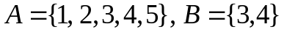

Вар. 2 , 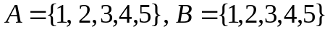

Вар. 3 ,

Вар. 4 , 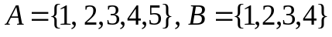

Вар. 5 ,

Вар. 6 ,

Вар. 7 ,

Вар. 8 ,

Вар. 9 , 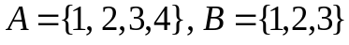

Вар. 10 ,

Вар. 11 ,

Вар. 12 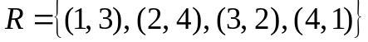, 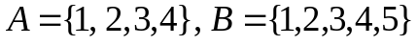

Вар. 13 , 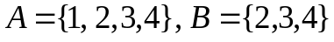

Вар. 14 ,

Вар. 15 ,

Вар. 16 ,

Вар. 17 ,

Вар. 18 , 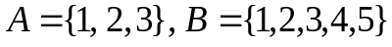

Вар. 19 ,

Вар. 20 ,

Вар. 21 ,

Вар. 22 ,

Вар. 23 ,

Вар. 24 ,

Вар. 25 ,

Вар. 26 ,

